Задание:
- Выбрать земельный участок с сайта АИС ГЗК
- Уточнить вид сельхоз угодий этого участка
- Уточнить вид почв этого участка
- Умножить площадь участка (в га) на норматив (смотрите приказ)
- Оформить с/х потери

Уточнить вид почвы нужно на сайте АИС ГЗК
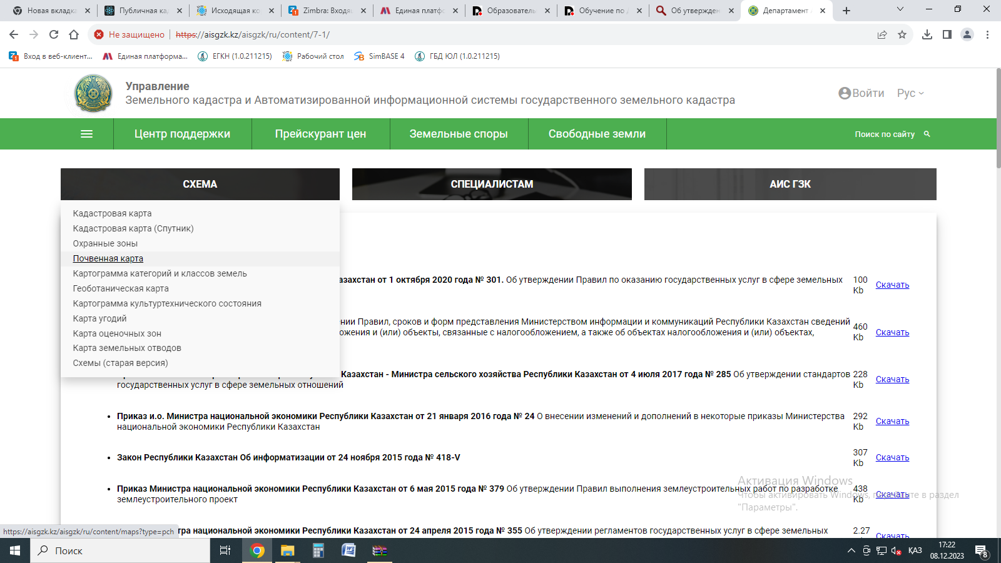

Уточнить вид сельхоз угодий нужно на сайте АИС ГЗК
